Conception Finale
(30 Avril 2018)

I. Projet

L’application est un jeu de Bataille Navale où le joueur affronte l’ordinateur selon la stratégie de placement et la stratégie d’attaque qu’il choisit pour l’ordinateur.
Date de livraison souhaitée : 30/04/2018

II. Analyse et conception

1) Diagrammes de classes

Modèle
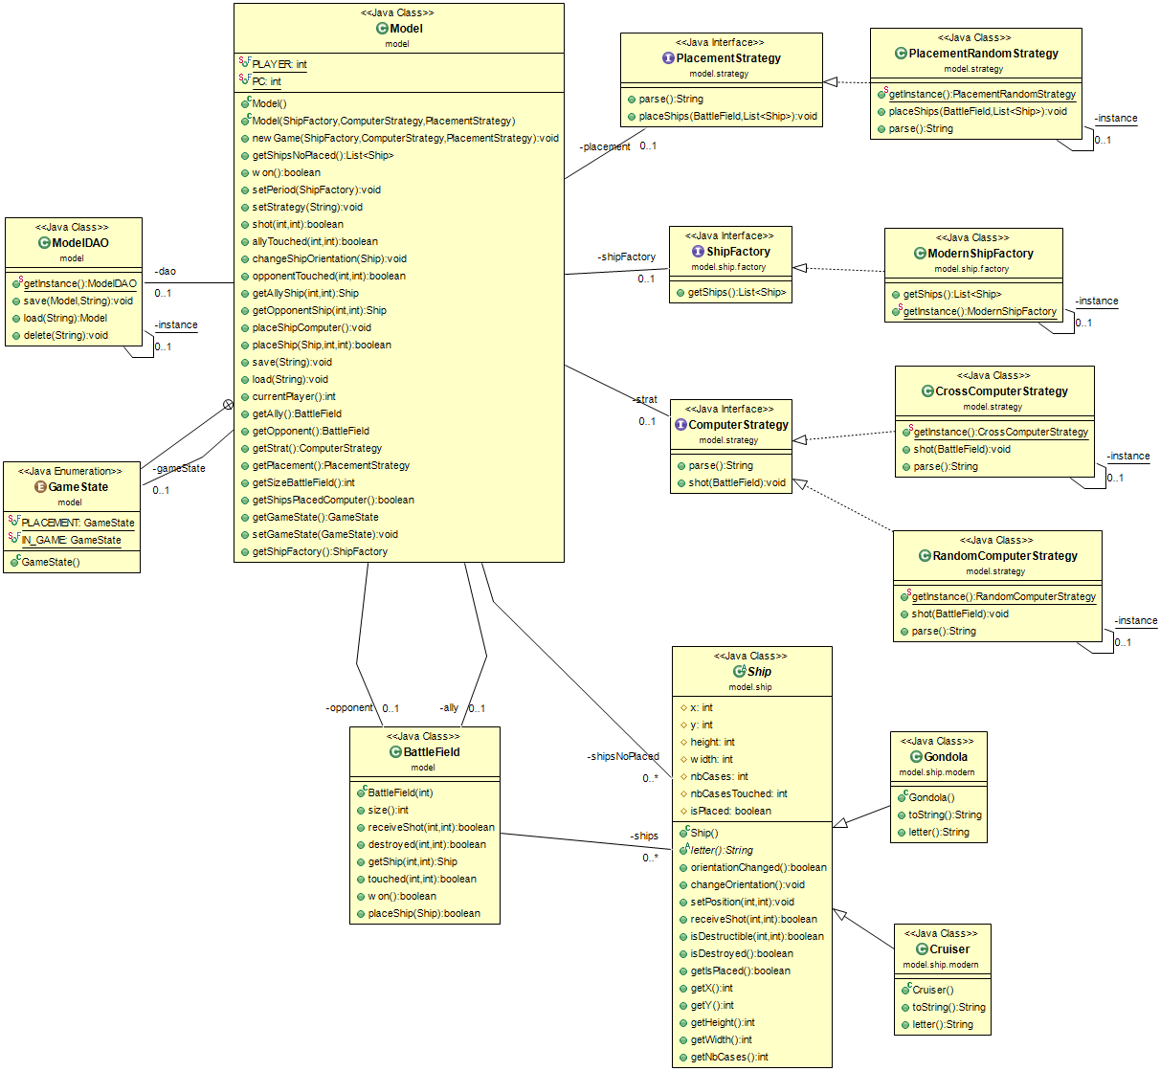

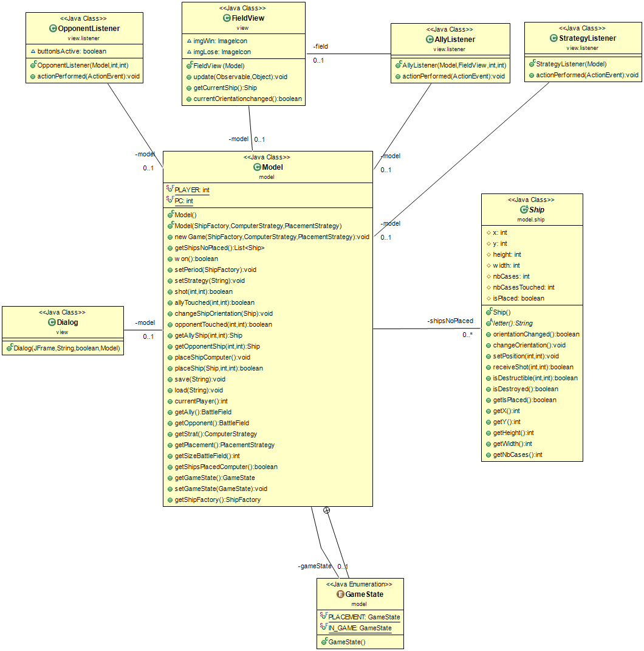
Intégration des vues au modèle

2) Description des classes

Main : classe principale ; permet de lancer l’application.

NotInFieldException : exception si le bateau choisi n’est pas sur le plateau.
NotPlaceableException : exception si un bateau ne peut pas être placé sur le plateau.
ShipException : interface d’exceptions.

BattleField : Plateau de jeu. L’application contient 2 BattleField : 1 pour le joueur et l’autre pour l’ordinateur.
Model : Modèle du jeu. Contient la logique du jeu.
ModelDAO : classe qui permet le chargement et la sauvegarde du jeu.

Ship : classe abstraite représentant un bateau.
ModernShipFactory : Génère la liste des bateaux d’âge Moderne.
ShipFactory : Interface d’âge des bateaux. Génère des bateaux appartenant à la même époque.

Cruiser : Classe représentant un type de bateau de l’âge Moderne.
Gondola : Classe représentant un type de bateau de l’âge Moderne.

ComputerStrategy : Interface de stratégie d’attaque pour l’ordinateur.
CrossComputerStrategy : stratégie d’attaque en croix pour l’ordinateur.
PlacementRandomStrategy : stratégie de placement des bateaux aléatoire pour l’ordinateur.
PlacementStrategy : Interface de stratégie de placement des bateaux pour l’ordinateur.
RandomComputerStrategy : stratégie d’attaque aléatoire pour l’ordinateur.

Dialog : Vue qui permet de choisir les paramètres de la partie quand on souhaite commencer une nouvelle partie
FieldView : Vue principale du jeu. Contient en particulier les vues des plateaux de jeu.

AllyListener : Écouteur des boutons du plateau du joueur
OpponentListener : Écouteur des boutons du plateau de l’ordinateur
StategyListener : Écouteur du bouton de choix de stratégie d’attaque pour l’ordinateur.

3) Spécificités Techniques

Langage utilisé : Java
Dépôt Git utilisé : https://github.com/viicky/ShipAndShips.git

